Wiley Online Library机构账号登陆使用说明
登陆网址：https://onlinelibrary.wiley.com/
机构账号（Customer ID）：SHJTU123
机构密码（Password）： SHJTU321
有效期限：截止2020年3月31日
1. 打开Wiley Online Library主页https://onlinelibrary.wiley.com/ ，点击右上角“Login / Register”链接：
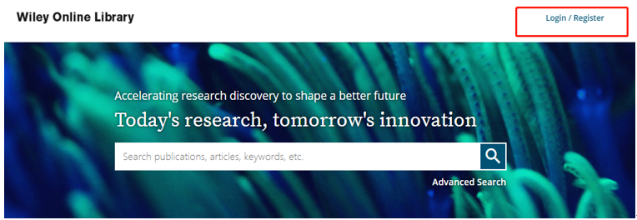
2. 在跳出的登陆界面里，请在“Email or Customer ID”处输入账号、“Password”处输入密码，然后点击“Log In”
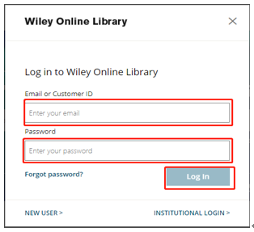
3、登陆后，界面会出现如下机构信息，即代表已经登陆成功，可以使用机构订购的内容：